МИНИСТЕРСТВО НАУКИ И ВЫСШЕГО ОБРАЗОВАНИЯ РОССИЙСКОЙ ФЕДЕРАЦИИ
ФЕДЕРАЛЬНОЕ ГОСУДАРСТВЕННОЕ БЮДЖЕТНОЕ ОБРАЗОВАТЕЛЬНОЕ УЧРЕЖДЕНИЕ ВЫСШЕГО ОБРАЗОВАНИЯ
«МОСКОВСКИЙ АВИАЦИОННЫЙ ИНСТИТУТ
(национальный исследовательский университет)»

Институт №3 «Системы управления, информатика и электроэнергетика»
Кафедра № 304 «Вычислительные машины, системы и сети»
Теория автоматического управления
Отчёт по лабораторной работе № 1
«Типовые звенья и их динамические характеристики.
Правила преобразования
структурных схем СУ»

Выполнили студенты группы М3О-307БВ-24
Ильин С.А.
Жеренков Д.К.
Проверила:
Костыгова Л.А.

Москва 2026 г.

Оглавление
Нажмите правой кнопкой → «Обновить поле», чтобы построить оглавление.

1. Цель работы
Изучить характеристики динамических звеньев и их соединений: получить передаточные функции блоков системы, представить их в виде соединения типовых звеньев, построить частотные характеристики (ВЧХ, МЧХ, АЧХ, ФЧХ, АФХ, ЛАЧХ, ЛФЧХ) отдельных блоков, разомкнутой и замкнутой системы и оценить влияние соединения звеньев на свойства СУ.

2. Постановка задачи
Задана структурная схема системы управления (рис. 1), где У — усилитель с передаточной функцией Wу(s) = Kу; ИУ — исполнительное устройство с передаточной функцией Wиу(s); ОУ — объект управления с передаточной функцией Wоу(s). Система замкнута единичной отрицательной обратной связью.
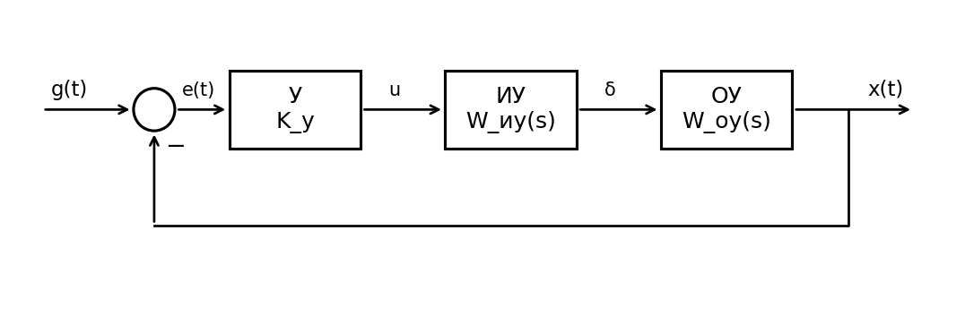
Рис. 1. Структурная схема системы
Исходные данные варианта:
Wоу(s) = 60 / (0,2s + 1),
Wиу(s) = 1 / (s(0,25s + 1)).
Требуется для объекта управления, исполнительного устройства, разомкнутой и замкнутой системы построить семь частотных характеристик: вещественную (ВЧХ), мнимую (МЧХ), амплитудную (АЧХ), фазовую (ФЧХ), амплитудно-фазовую (АФХ), логарифмическую амплитудную (ЛАЧХ) и логарифмическую фазовую (ЛФЧХ) — всего 4 × 7 = 28 графиков. Частотные характеристики в линейном масштабе строятся при ω = 1…100 рад/с, логарифмические — при ω = 0,1…1000 рад/с. При построении принято Kу = 1.

3. Передаточные функции блоков и типовые звенья

3.1. Объект управления
Wоу(s) = 60 / (0,2s + 1) = 60 · 1 / (0,2s + 1).
ОУ представляет собой последовательное соединение безынерционного (усилительного) звена с коэффициентом k = 60 и апериодического звена первого порядка с постоянной времени T = 0,2 с (частота сопряжения ω = 1/T = 5 рад/с).

3.2. Исполнительное устройство
Wиу(s) = 1 / (s(0,25s + 1)) = (1/s) · 1 / (0,25s + 1).
ИУ — последовательное соединение идеального интегрирующего звена 1/s и апериодического звена первого порядка с T = 0,25 с (частота сопряжения ω = 4 рад/с).

3.3. Разомкнутая и замкнутая система
Передаточная функция разомкнутой системы (последовательное соединение блоков):
Wрс(s) = Kу · Wиу(s) · Wоу(s) = 60Kу / (s(0,25s + 1)(0,2s + 1)) = 60Kу / (0,05s³ + 0,45s² + s).
Передаточная функция замкнутой системы по задающему воздействию g(t) и управляемой координате x(t):
Φx(s) = Wрс(s) / (1 + Wрс(s)) = 60Kу / (0,05s³ + 0,45s² + s + 60Kу).
Передаточная функция замкнутой системы по задающему воздействию g(t) и ошибке e(t):
Φe(s) = 1 / (1 + Wрс(s)) = (0,05s³ + 0,45s² + s) / (0,05s³ + 0,45s² + s + 60Kу).
При Kу = 1: Wзс(s) = Φx(s) = 60 / (0,05s³ + 0,45s² + s + 60).

4. Расчёт частотных характеристик
Частотные характеристики получаются подстановкой s = jω в передаточную функцию. Для выделения вещественной и мнимой частей числитель и знаменатель домножаются на комплексно-сопряжённое знаменателю. Далее используются соотношения:
A(ω) = √(Re²(ω) + Im²(ω)), φ(ω) = arg W(jω), L(ω) = 20·lg A(ω).

4.1. Объект управления
Wоу(jω) = 60 / (0,2jω + 1) = 60(1 − 0,2jω) / (1 + 0,04ω²) = (60 − 12jω) / (1 + 0,04ω²)
Re(ω) = 60 / (1 + 0,04ω²), Im(ω) = −12ω / (1 + 0,04ω²)
A(ω) = 60 / √(1 + 0,04ω²), φ(ω) = −arctg(0,2ω)
L(ω) = 20·lg 60 − 10·lg(1 + 0,04ω²) ≈ 35,56 − 10·lg(1 + 0,04ω²), дБ

4.2. Исполнительное устройство
Wиу(jω) = 1 / (jω(0,25jω + 1)) = 1 / (−0,25ω² + jω)
Re(ω) = −0,25 / (1 + 0,0625ω²), Im(ω) = −1 / (ω(1 + 0,0625ω²))
A(ω) = 1 / (ω√(1 + 0,0625ω²)), φ(ω) = −90° − arctg(0,25ω)
L(ω) = −20·lg ω − 10·lg(1 + 0,0625ω²), дБ

4.3. Разомкнутая система
Wрс(jω) = 60 / (−0,45ω² + j(ω − 0,05ω³))
Re(ω) = −27ω² / D(ω), Im(ω) = −60(ω − 0,05ω³) / D(ω)
D(ω) = 0,2025ω⁴ + (ω − 0,05ω³)²
A(ω) = 60 / (ω√(1 + 0,0625ω²)·√(1 + 0,04ω²))
φ(ω) = −90° − arctg(0,25ω) − arctg(0,2ω)
L(ω) = 35,56 − 20·lg ω − 10·lg(1 + 0,0625ω²) − 10·lg(1 + 0,04ω²), дБ

4.4. Замкнутая система
Wзс(jω) = 60 / ((60 − 0,45ω²) + j(ω − 0,05ω³))
Re(ω) = 60(60 − 0,45ω²) / D(ω), Im(ω) = −60(ω − 0,05ω³) / D(ω)
D(ω) = (60 − 0,45ω²)² + (ω − 0,05ω³)²
A(ω) = 60 / √D(ω), φ(ω) = −arg[(60 − 0,45ω²) + j(ω − 0,05ω³)]
Фаза φ(ω) вычисляется как непрерывная функция частоты (без скачков на ±180°, которые даёт формула через arctg).

5. Программная реализация
Графики построены на языке Python 3 с использованием библиотек NumPy и Matplotlib (программа lab1_plots.py) вместо Mathcad. Входные данные — коэффициенты полиномов числителя и знаменателя каждой передаточной функции (массивы вещественных чисел) и массивы частот ω (линейная сетка 1…100 рад/с и логарифмическая 0,1…1000 рад/с). Для каждой частоты вычисляется комплексное значение W(jω) = N(jω)/D(jω) (функция numpy.polyval), из которого получаются Re, Im, A = |W|, φ = arg W (с раскруткой фазы numpy.unwrap) и L = 20·lg A. На графиках ЛАЧХ дополнительно построены асимптотические ЛАЧХ. Выходные данные — 28 графиков в формате PNG.

6. Частотные характеристики объекта управления Wоу(s)
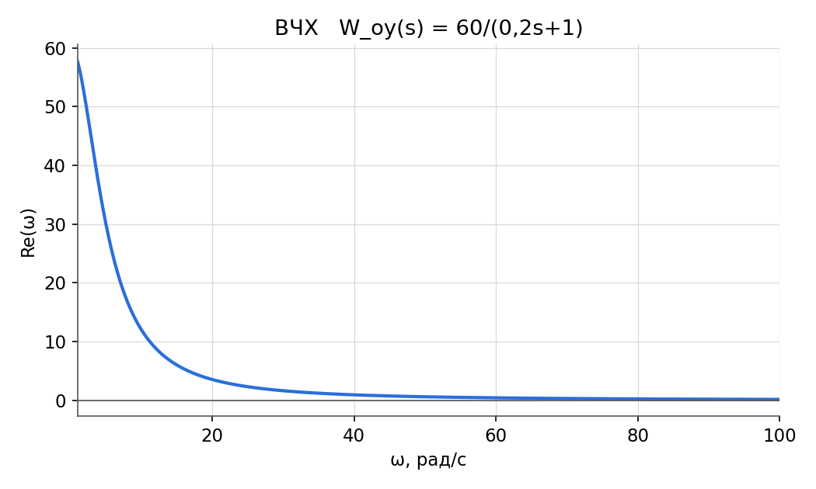
Рис. 2. ВЧХ объекта управления Wоу(s)
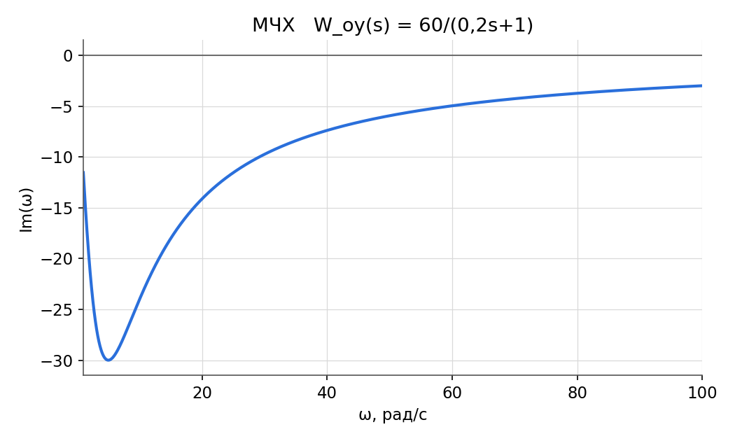
Рис. 3. МЧХ объекта управления Wоу(s)
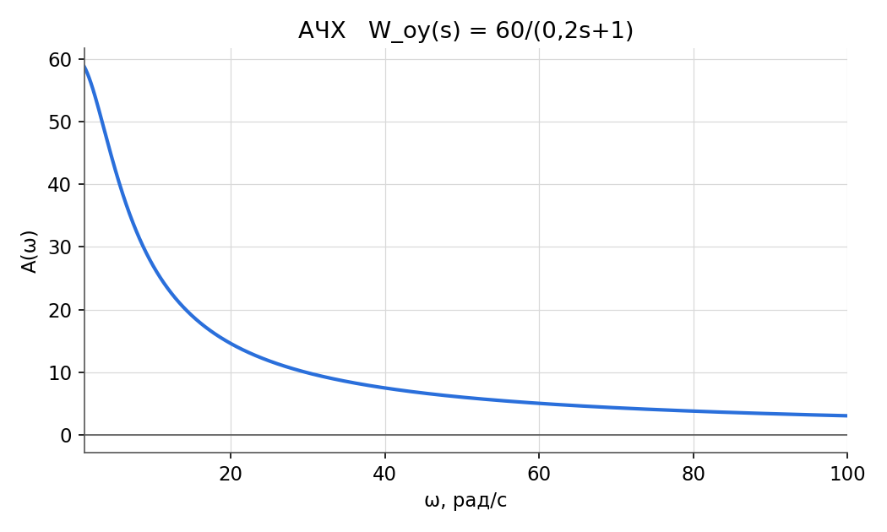
Рис. 4. АЧХ объекта управления Wоу(s)
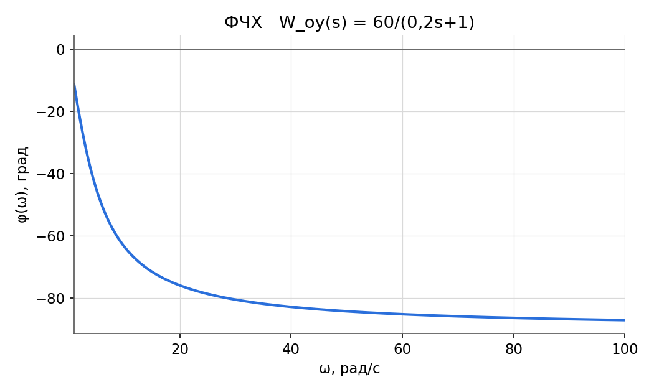
Рис. 5. ФЧХ объекта управления Wоу(s)
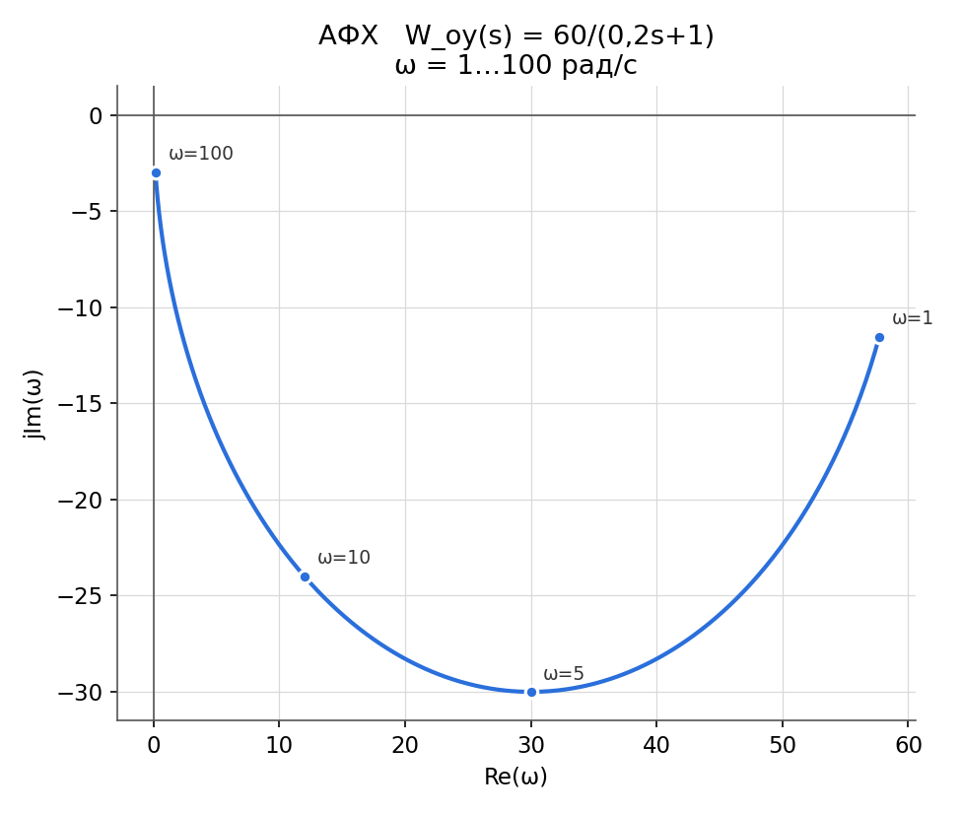
Рис. 6. АФХ объекта управления Wоу(s)
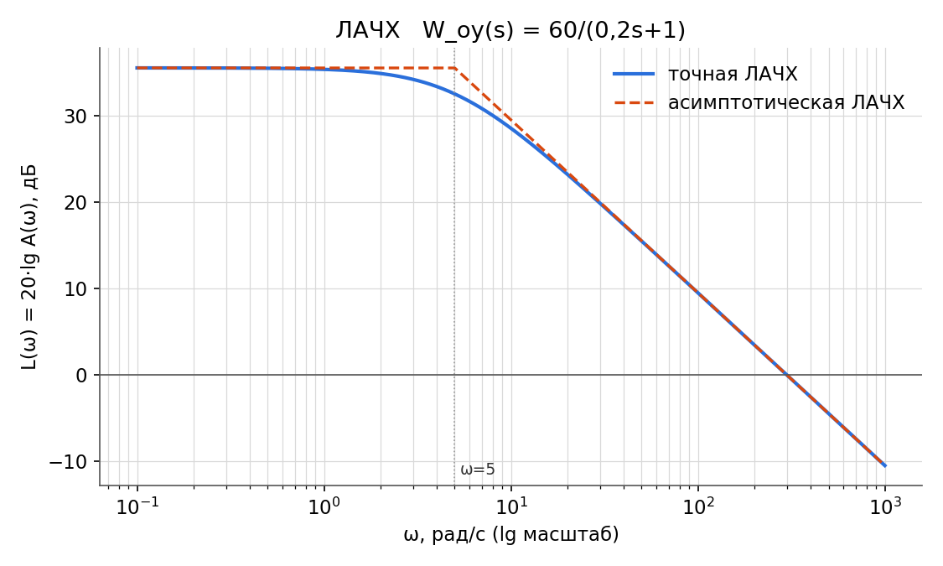
Рис. 7. ЛАЧХ объекта управления Wоу(s)
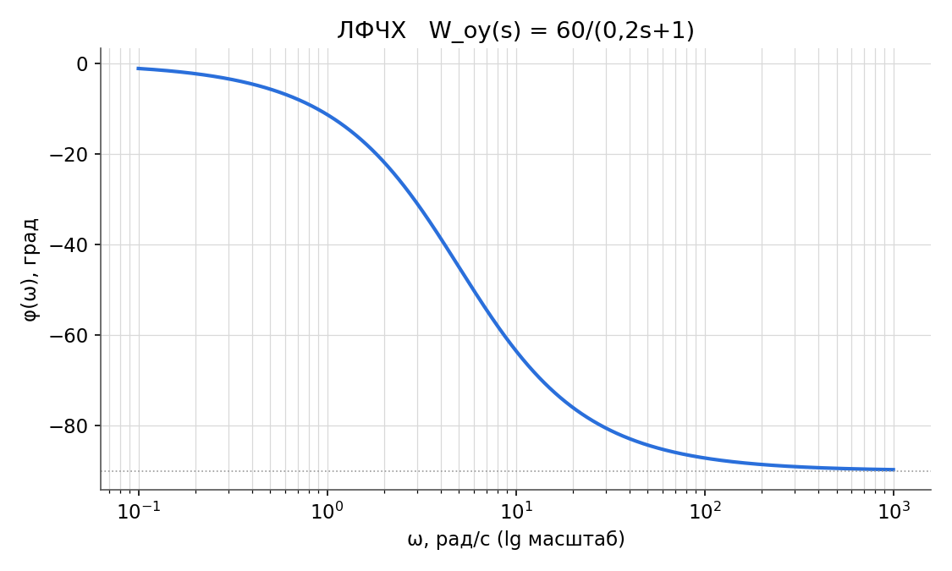
Рис. 8. ЛФЧХ объекта управления Wоу(s)
ОУ — апериодическое звено с k = 60 и T = 0,2 с. ВЧХ монотонно убывает от 60 к нулю, МЧХ отрицательна и имеет минимум −30 при ω = 1/T = 5 рад/с. АЧХ монотонно убывает, фаза меняется от 0 до −90°, при ω = 5 рад/с φ = −45°. АФХ — полуокружность в IV квадранте с центром (30; j0) и радиусом 30. Асимптотическая ЛАЧХ: горизонтальная прямая на уровне 35,56 дБ до частоты сопряжения 5 рад/с, затем наклон −20 дБ/дек.

7. Частотные характеристики исполнительного устройства Wиу(s)
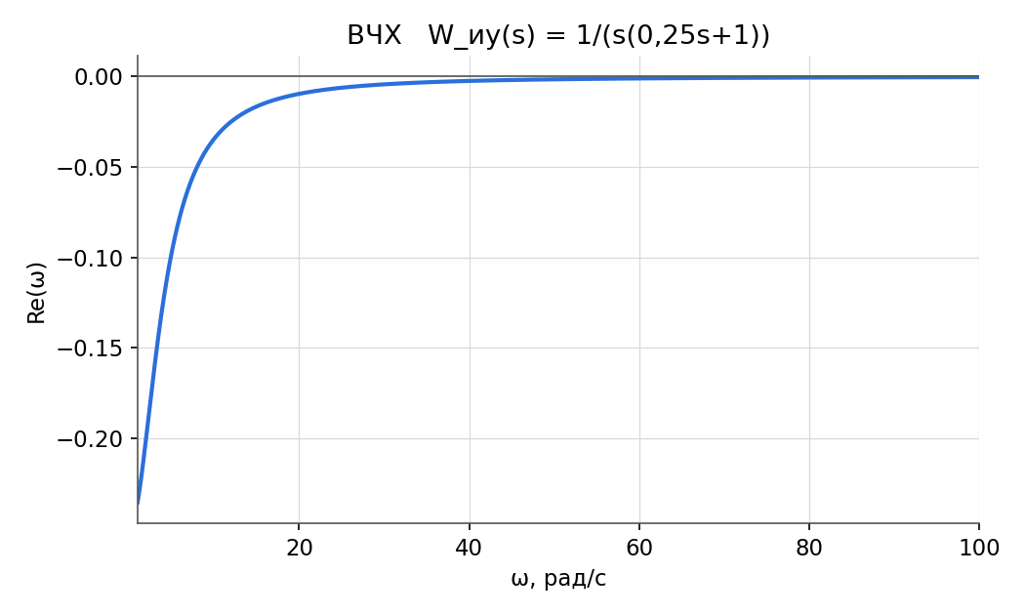
Рис. 9. ВЧХ исполнительного устройства Wиу(s)
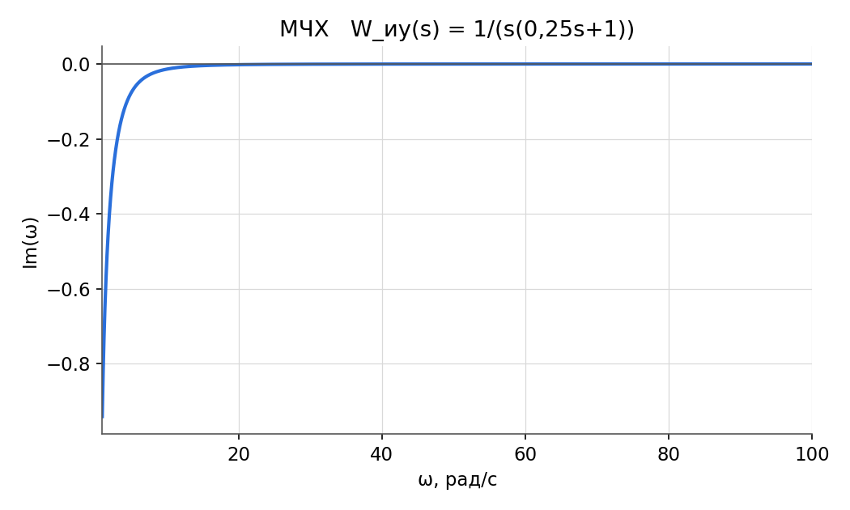
Рис. 10. МЧХ исполнительного устройства Wиу(s)
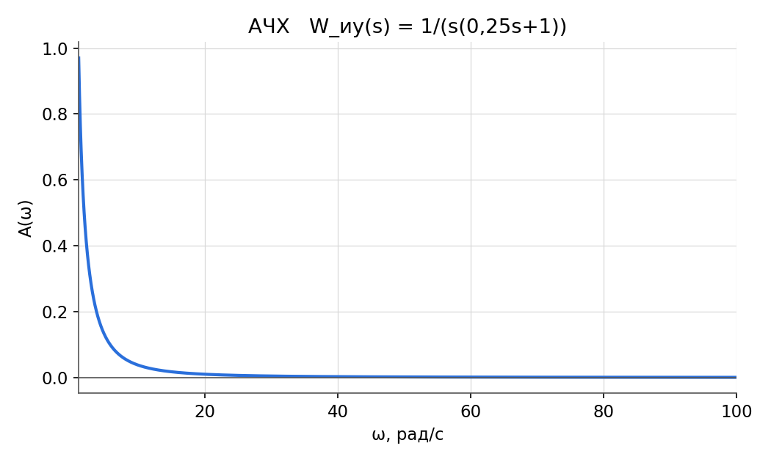
Рис. 11. АЧХ исполнительного устройства Wиу(s)
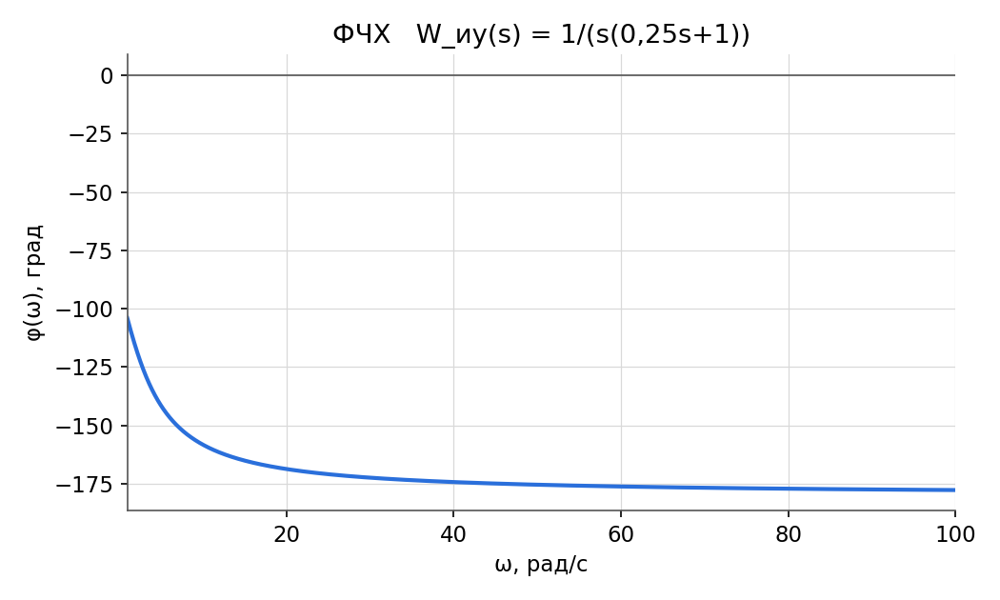
Рис. 12. ФЧХ исполнительного устройства Wиу(s)
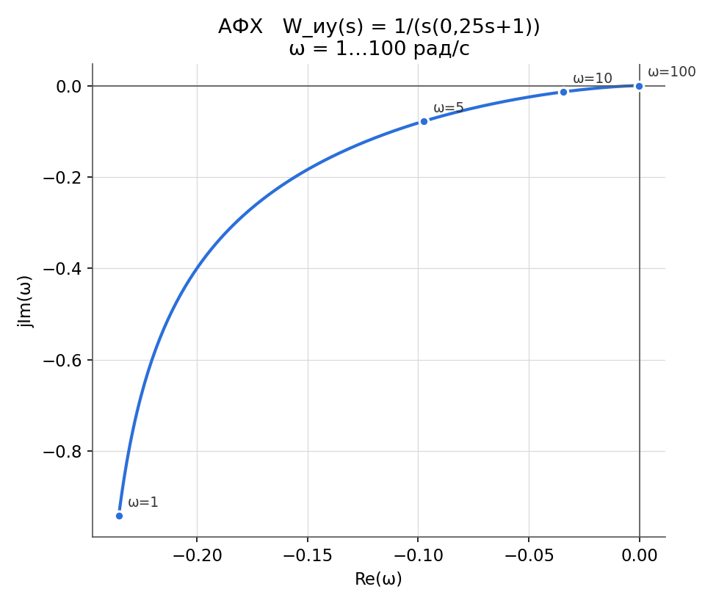
Рис. 13. АФХ исполнительного устройства Wиу(s)
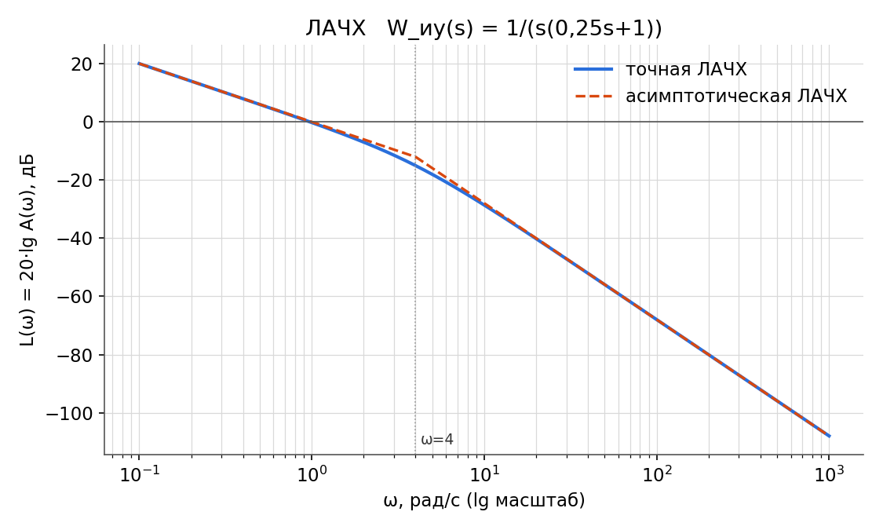
Рис. 14. ЛАЧХ исполнительного устройства Wиу(s)
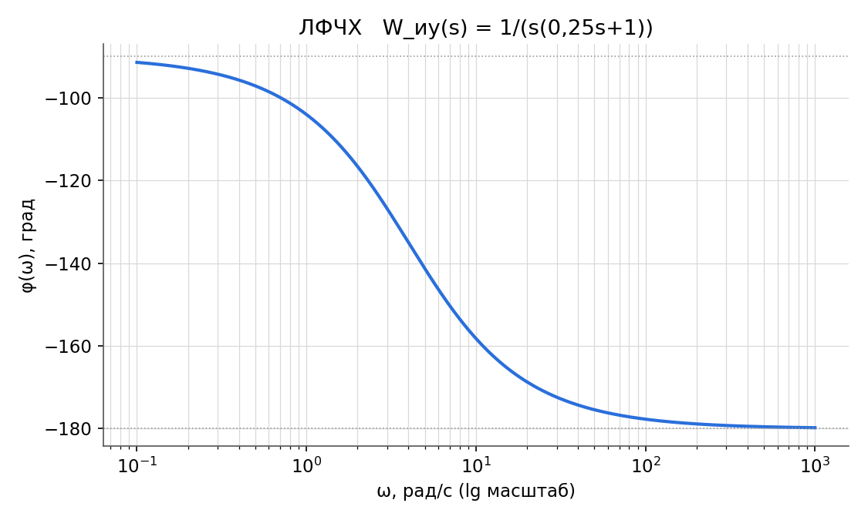
Рис. 15. ЛФЧХ исполнительного устройства Wиу(s)
ИУ — последовательное соединение интегрирующего и апериодического звеньев. ВЧХ отрицательна и стремится к −0,25 при ω → 0, МЧХ стремится к −∞ при ω → 0 (влияние интегратора). Фаза меняется от −90° до −180°. АФХ расположена в III квадранте и при ω → 0 уходит в бесконечность асимптотически к прямой Re = −0,25. Асимптотическая ЛАЧХ: наклон −20 дБ/дек (пересекает 0 дБ при ω = 1), после частоты сопряжения 4 рад/с — наклон −40 дБ/дек.

8. Частотные характеристики разомкнутой системы Wрс(s)
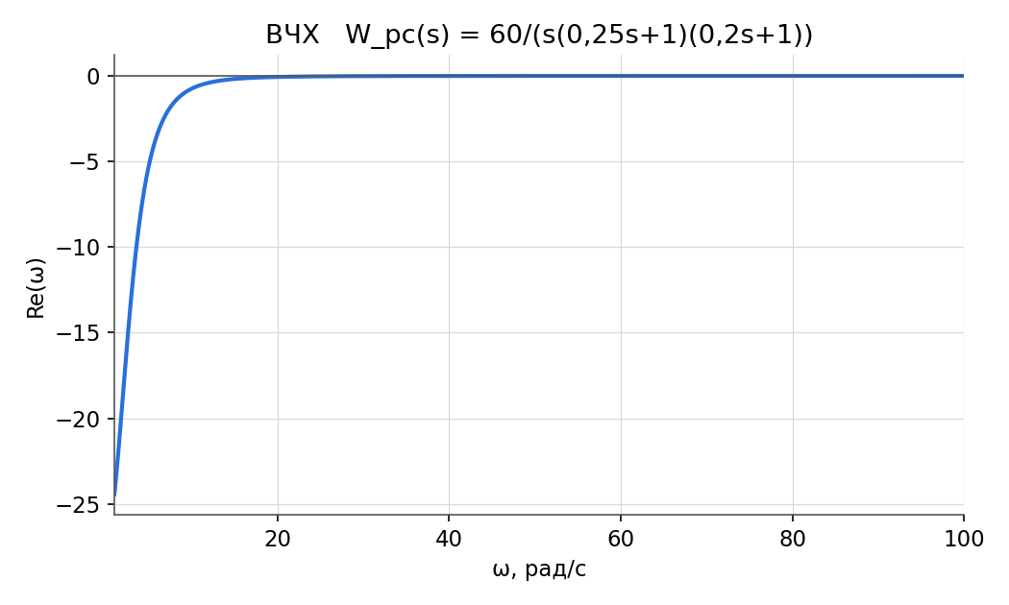
Рис. 16. ВЧХ разомкнутой системы Wрс(s)
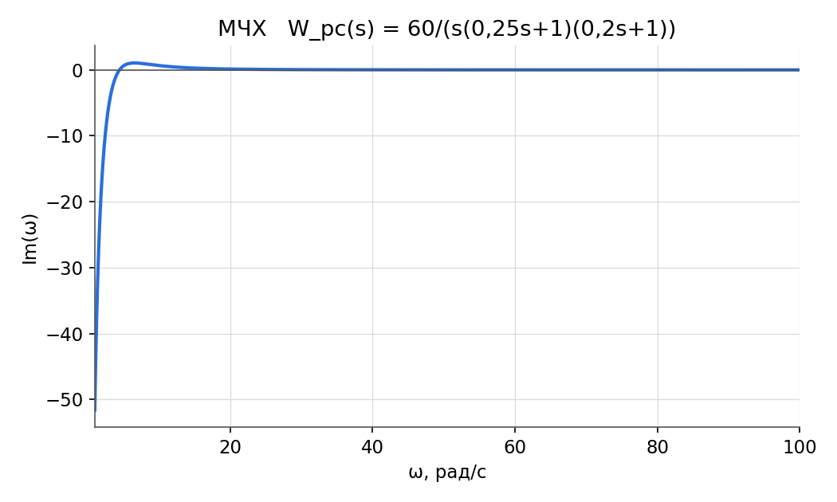
Рис. 17. МЧХ разомкнутой системы Wрс(s)
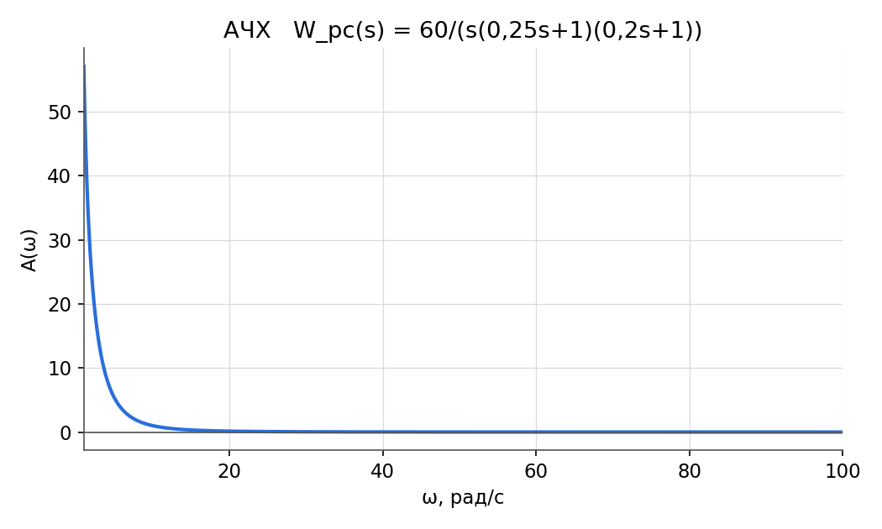
Рис. 18. АЧХ разомкнутой системы Wрс(s)
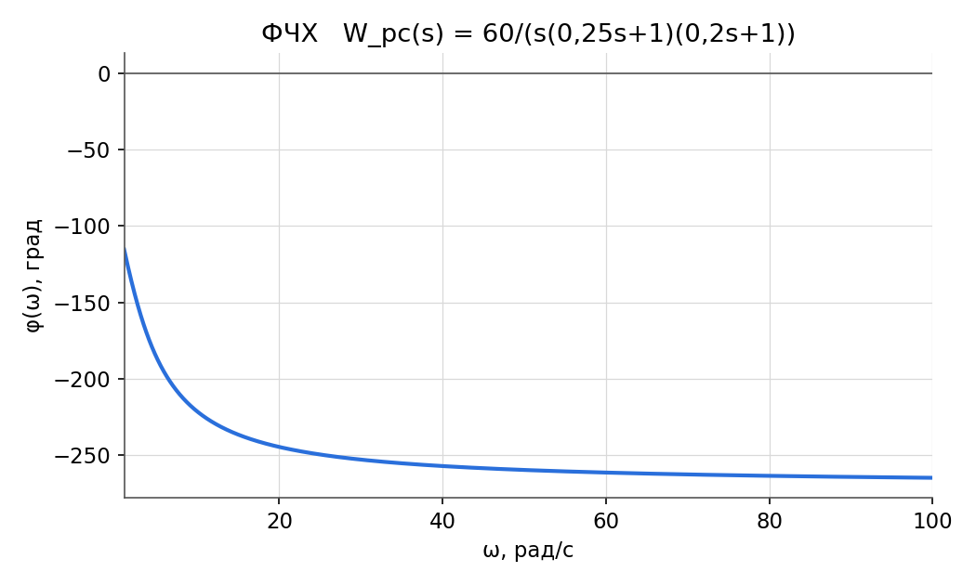
Рис. 19. ФЧХ разомкнутой системы Wрс(s)
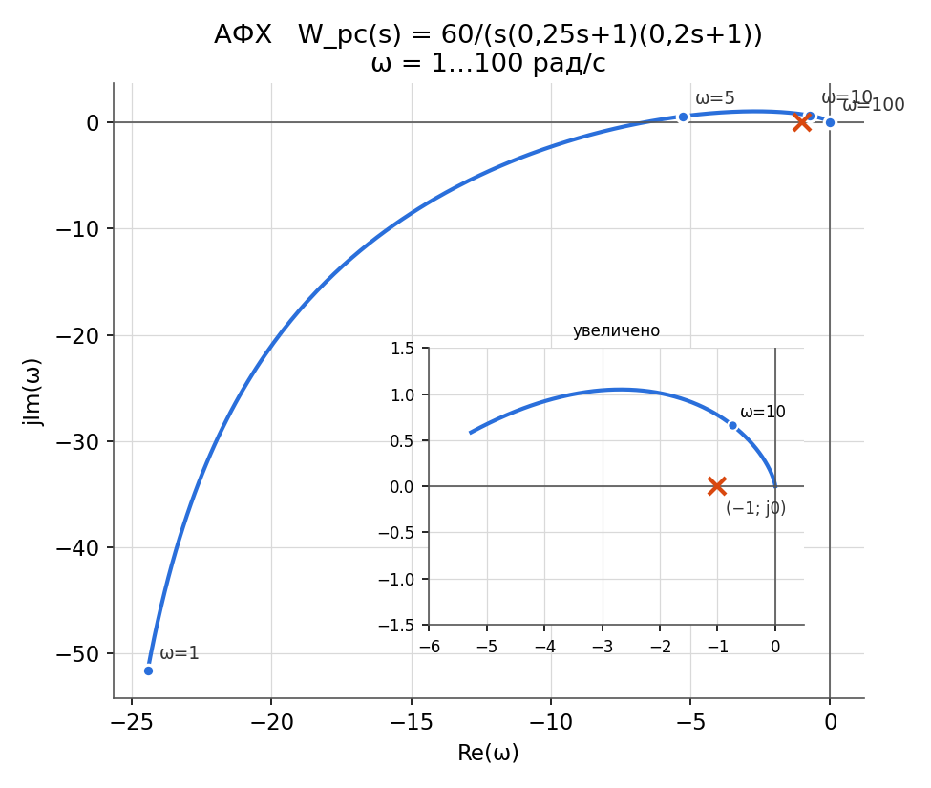
Рис. 20. АФХ разомкнутой системы Wрс(s)
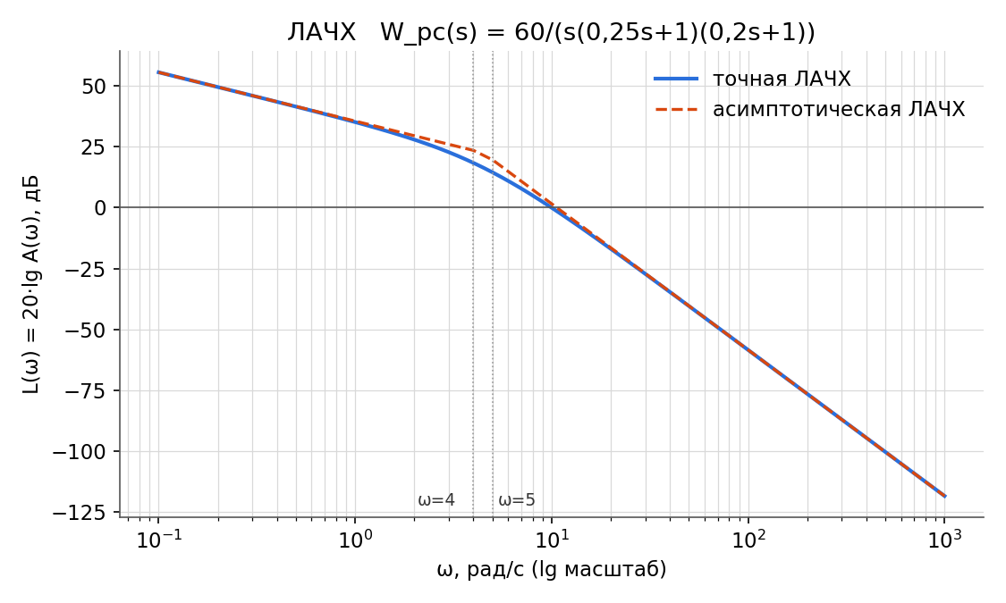
Рис. 21. ЛАЧХ разомкнутой системы Wрс(s)
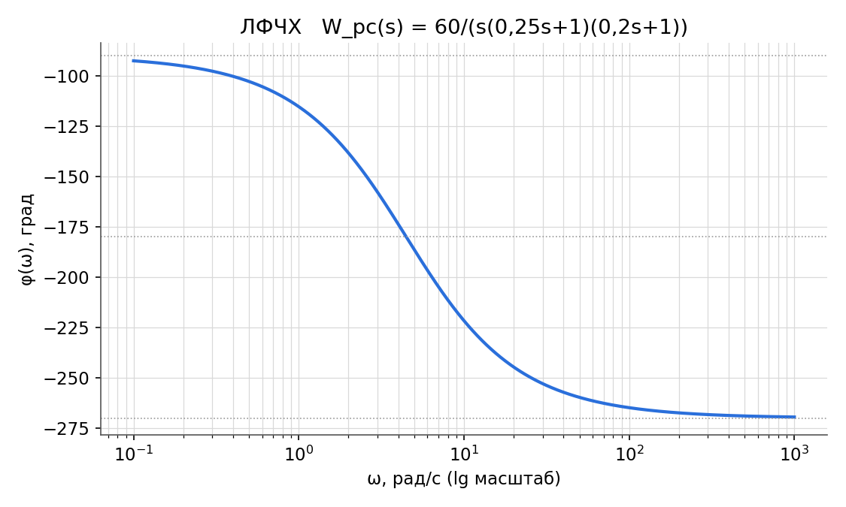
Рис. 22. ЛФЧХ разомкнутой системы Wрс(s)
Разомкнутая система — последовательное соединение ИУ и ОУ: ЛАЧХ равна сумме ЛАЧХ звеньев, ЛФЧХ — сумме фаз. Асимптотическая ЛАЧХ имеет наклоны −20, −40 и −60 дБ/дек с изломами на частотах 4 и 5 рад/с. Фаза меняется от −90° до −270°, значение −180° достигается при ω = √20 ≈ 4,47 рад/с. АФХ пересекает отрицательную вещественную ось в точке Re ≈ −6,67 и охватывает критическую точку (−1; j0) (см. увеличенный фрагмент).

9. Частотные характеристики замкнутой системы Wзс(s)
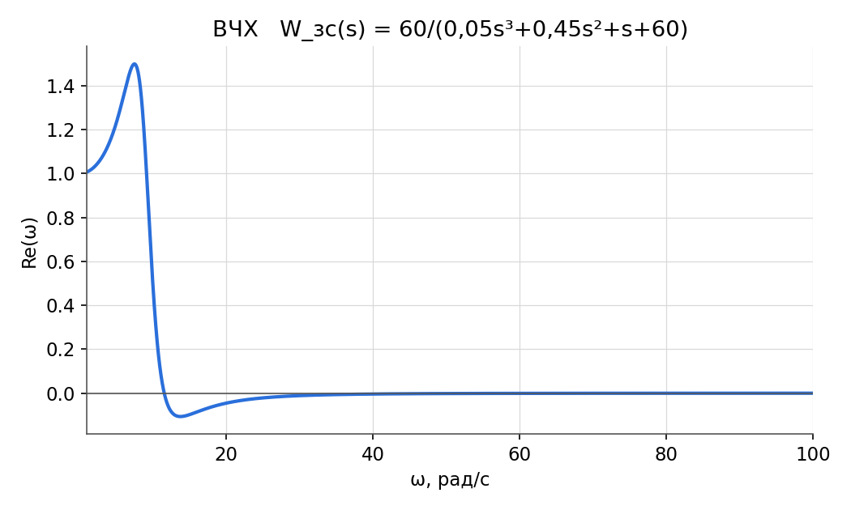
Рис. 23. ВЧХ замкнутой системы Wзс(s)
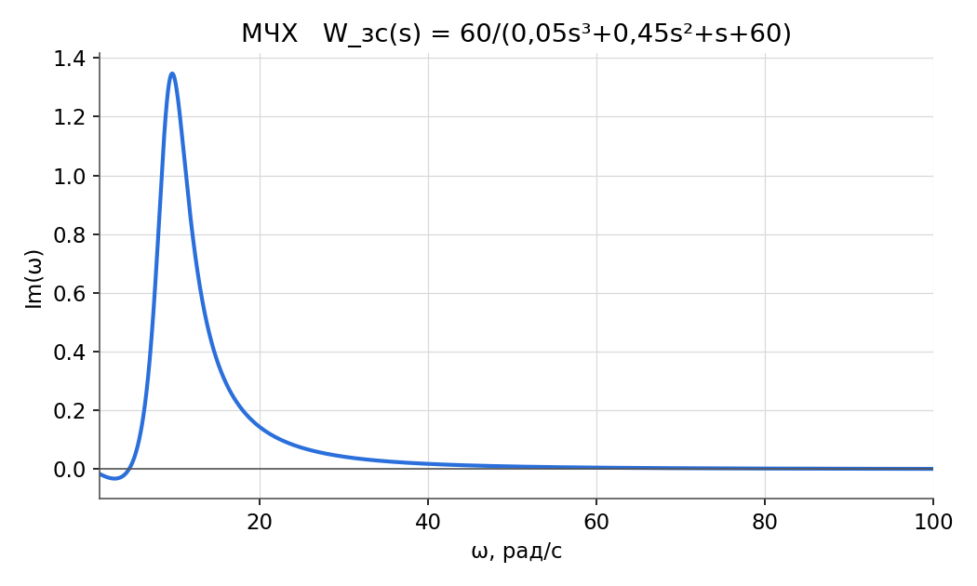
Рис. 24. МЧХ замкнутой системы Wзс(s)
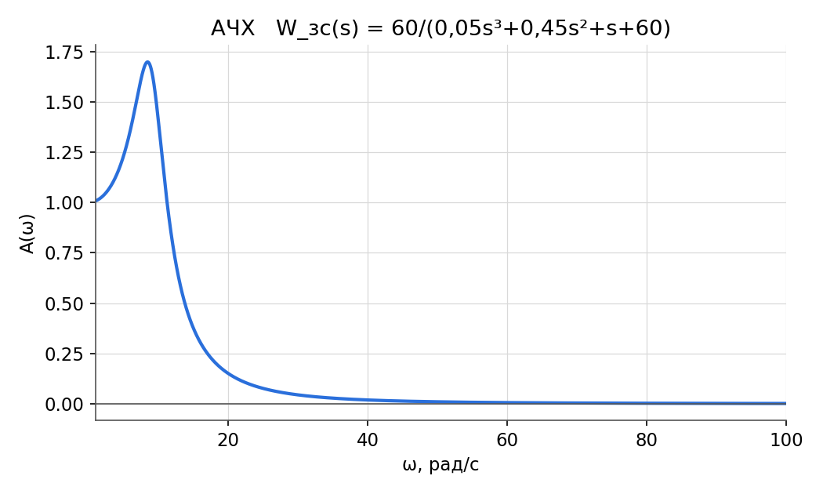
Рис. 25. АЧХ замкнутой системы Wзс(s)
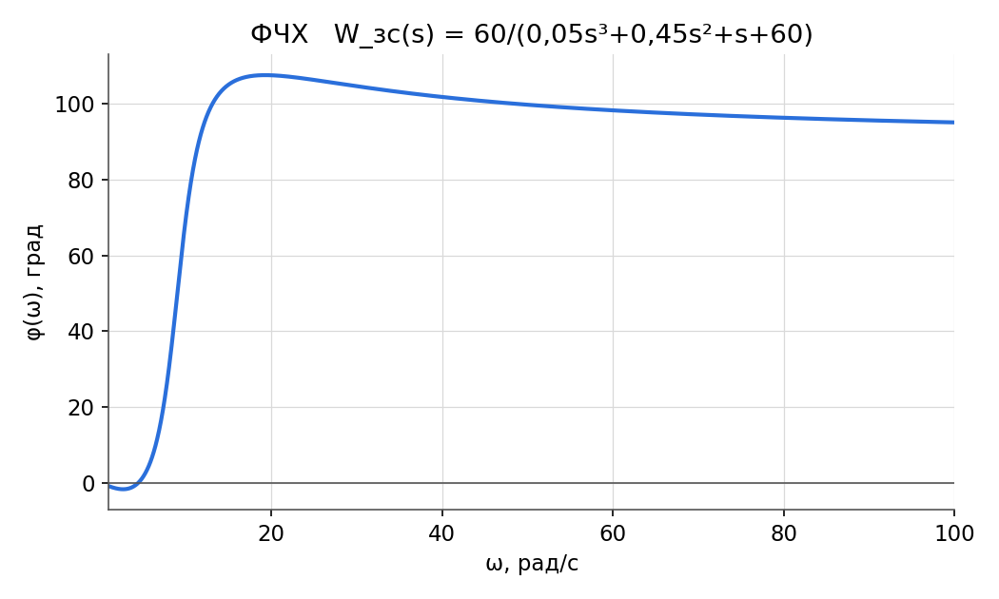
Рис. 26. ФЧХ замкнутой системы Wзс(s)
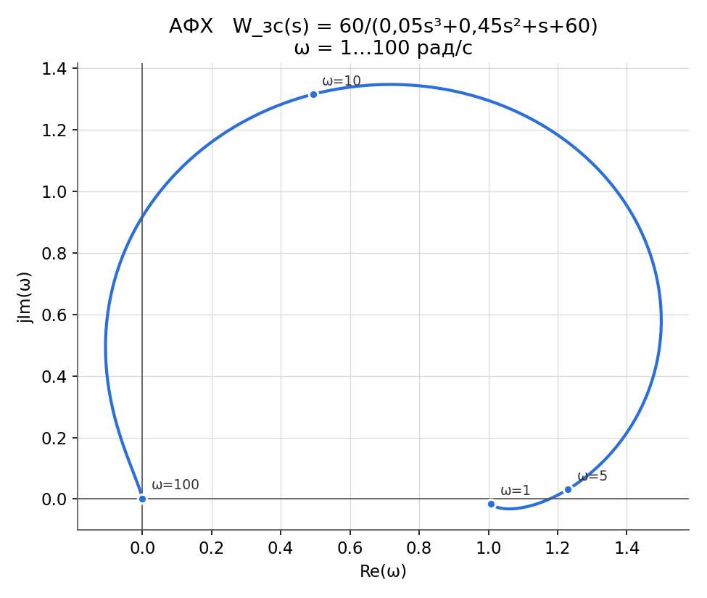
Рис. 27. АФХ замкнутой системы Wзс(s)
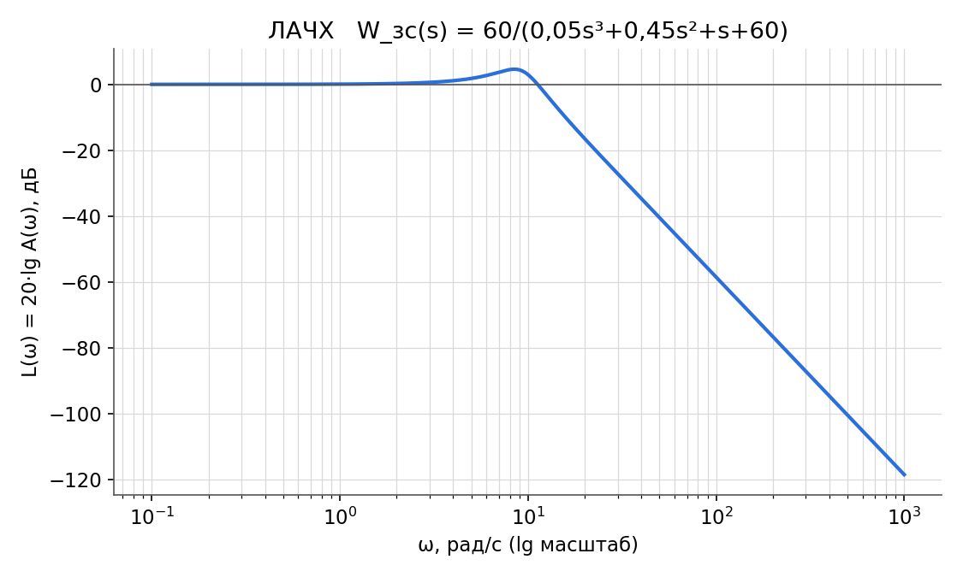
Рис. 28. ЛАЧХ замкнутой системы Wзс(s)
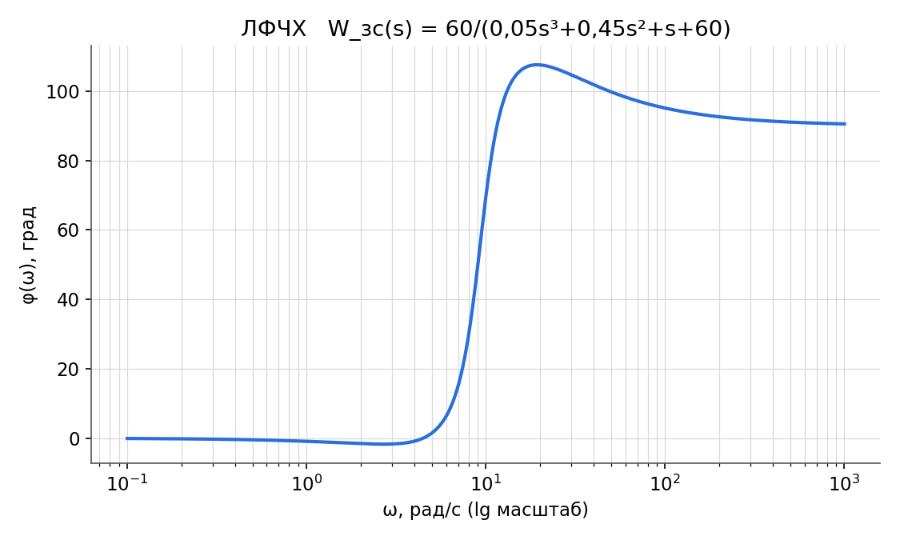
Рис. 29. ЛФЧХ замкнутой системы Wзс(s)
Замкнутая система третьего порядка. АЧХ имеет резонансный пик A ≈ 1,7 на частоте ω ≈ 8,5 рад/с, при ω → 0 A(ω) → 1 (в разомкнутой системе есть интегратор). Так как при Kу = 1 замкнутая система неустойчива (два полюса в правой полуплоскости), её фаза при увеличении частоты возрастает до +90°, а АФХ располагается преимущественно в верхней полуплоскости.

10. Анализ устойчивости по полученным характеристикам
Характеристический полином замкнутой системы: A(s) = 0,05s³ + 0,45s² + s + 60Kу. По критерию Гурвица для полинома третьего порядка система устойчива, если a₂·a₁ > a₃·a₀, т.е. 0,45·1 > 0,05·60Kу, откуда Kу < 0,15.
При Kу = 1 условие не выполняется: полюсы замкнутой системы s₁ = −13,83, s₂,₃ = 2,41 ± j9,00 — два полюса в правой полуплоскости, система неустойчива. Это же видно по критерию Найквиста: АФХ разомкнутой системы охватывает точку (−1; j0), а по ЛАЧХ/ЛФЧХ частота среза ωср ≈ 10 рад/с больше частоты, на которой φ = −180° (4,47 рад/с); фаза на частоте среза ≈ −222°. Критическое значение коэффициента усиления Kу.кр = 1/6,67 = 0,15.

11. Выводы
— Получены передаточные функции блоков системы: ОУ представлен усилительным и апериодическим звеном (k = 60, T = 0,2 с), ИУ — интегрирующим и апериодическим звеном (T = 0,25 с).
— Для ОУ, ИУ, разомкнутой и замкнутой системы аналитически получены выражения ВЧХ, МЧХ, АЧХ, ФЧХ, ЛАЧХ и ЛФЧХ и построены все 28 частотных характеристик.
— При последовательном соединении звеньев ЛАЧХ складываются, фазы суммируются: каждое апериодическое звено добавляет излом −20 дБ/дек на своей частоте сопряжения и запаздывание по фазе до −90°, интегратор — наклон −20 дБ/дек и постоянный сдвиг −90°. Асимптотические ЛАЧХ хорошо совпадают с точными, максимальное отклонение ≈ 3 дБ на частотах сопряжения.
— Замыкание системы отрицательной обратной связью меняет вид характеристик: АЧХ замкнутой системы начинается с 1 и имеет резонансный пик. При Kу = 1 замкнутая система неустойчива; устойчивость обеспечивается при Kу < 0,15.

